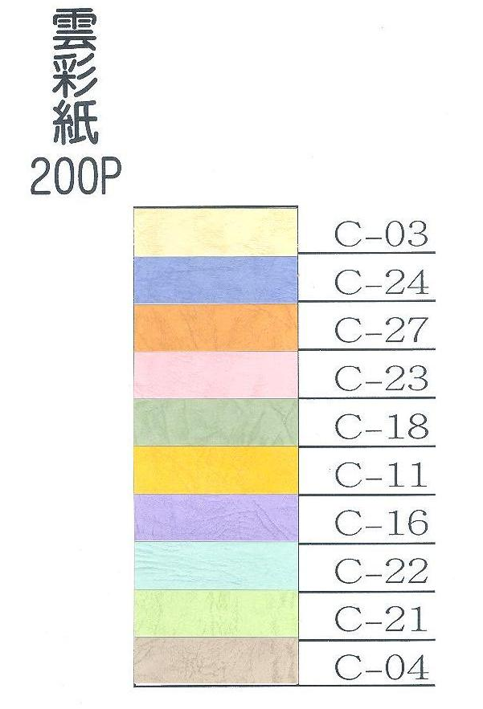
封面顏色依修課學年度區分，其對照表如下：（顏色請詳見色卡對照表）
學年度 | 色卡號
凡修課學年度尾數為1者（例如101、111學年度） | Ｃ－０３
凡修課學年度尾數為2者（例如102、112學年度） | Ｃ－２４
凡修課學年度尾數為3者（例如103、113學年度） | Ｃ－２７
凡修課學年度尾數為4者（例如104、114學年度） | Ｃ－２３
凡修課學年度尾數為5者（例如105、115學年度） | Ｃ－２２
凡修課學年度尾數為6者（例如106、116學年度） | Ｃ－１６
凡修課學年度尾數為7者（例如107、117學年度） | Ｃ－１８
凡修課學年度尾數為8者（例如108、118學年度） | Ｃ－１１
凡修課學年度尾數為9者（例如109、119學年度） | Ｃ－２１
凡修課學年度尾數為0者（例如110、120學年度） | 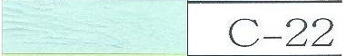  Ｃ－０４
